Ребенок нуждается в любви, заботе и внимании родителей. Он должен постоянно чувствовать их эмоциональную поддержку и положительный настрой, открытость родителей
для общения с другими детьми и взрослыми.

- Принимайте своего малыша таким, каков он есть, любить его просто за то, что это Ваш сын или дочь;
- Оказывайте эмоциональную поддержку: одобряйте, хвалите, восхищайтесь ( для неокрепшей детской души похвала результатов деятельности неотделима от похвалы личности в целом: фраза «Какой красивый у тебя рисунок!» воспринимается малышом как « раз рисунок хороший, значит, я хорошая, хороший!»);
- Проявляйте заинтересованность;
- Радуйтесь успехам ребенка;
- Возьмите за основу взаимодействия ключевые слова: содействие, сотворчество, содружество;
- Доброжелательно относитесь к другим малышам, поощряйте общение с ними;
- Учите эмпатии (способности эмоционально отзываться на переживания других людей);
- Не кричите на малыша, говорить спокойно, ласково;
- Соблюдайте границы пространства маленькой личности;
- Проявляйте последовательность требований;
- Регламентируйте поведение ребенка;
- Не наказывайте на глазах у других детей;
- 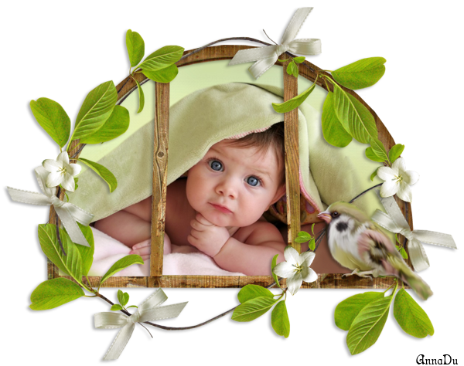Не сравнивайте своего малыша с другими ребятами;
- Контролируйте свое поведение (не проявляйте отрицательных эмоций);
- Слушайте свое сердце и старайтесь услышать ребенка.
Помните, что, доверяя Вам,
ребенок учится доверять
и окружающему его миру!

